MIT_P x MIT_G a 30 Hz — Efeito da Sintonização Automática

Objetivo
Os dois motores testados neste estudo — MIT_P, de pequeno porte (1,5 hp), e MIT_G, um motor industrial de grande porte — foram levados à referência de 30 Hz e acionados com V/F e FOC usando exatamente o mesmo método de cálculo de ganhos: a sintonia automática por banda passante, sem qualquer ajuste manual específico para cada máquina. Este relatório reúne os dois lado a lado para mostrar até que ponto essa mesma regra de sintonia se comporta de forma equivalente em motores de porte, inércia e constante de tempo elétrica muito diferentes.

Visão geral a 30 Hz
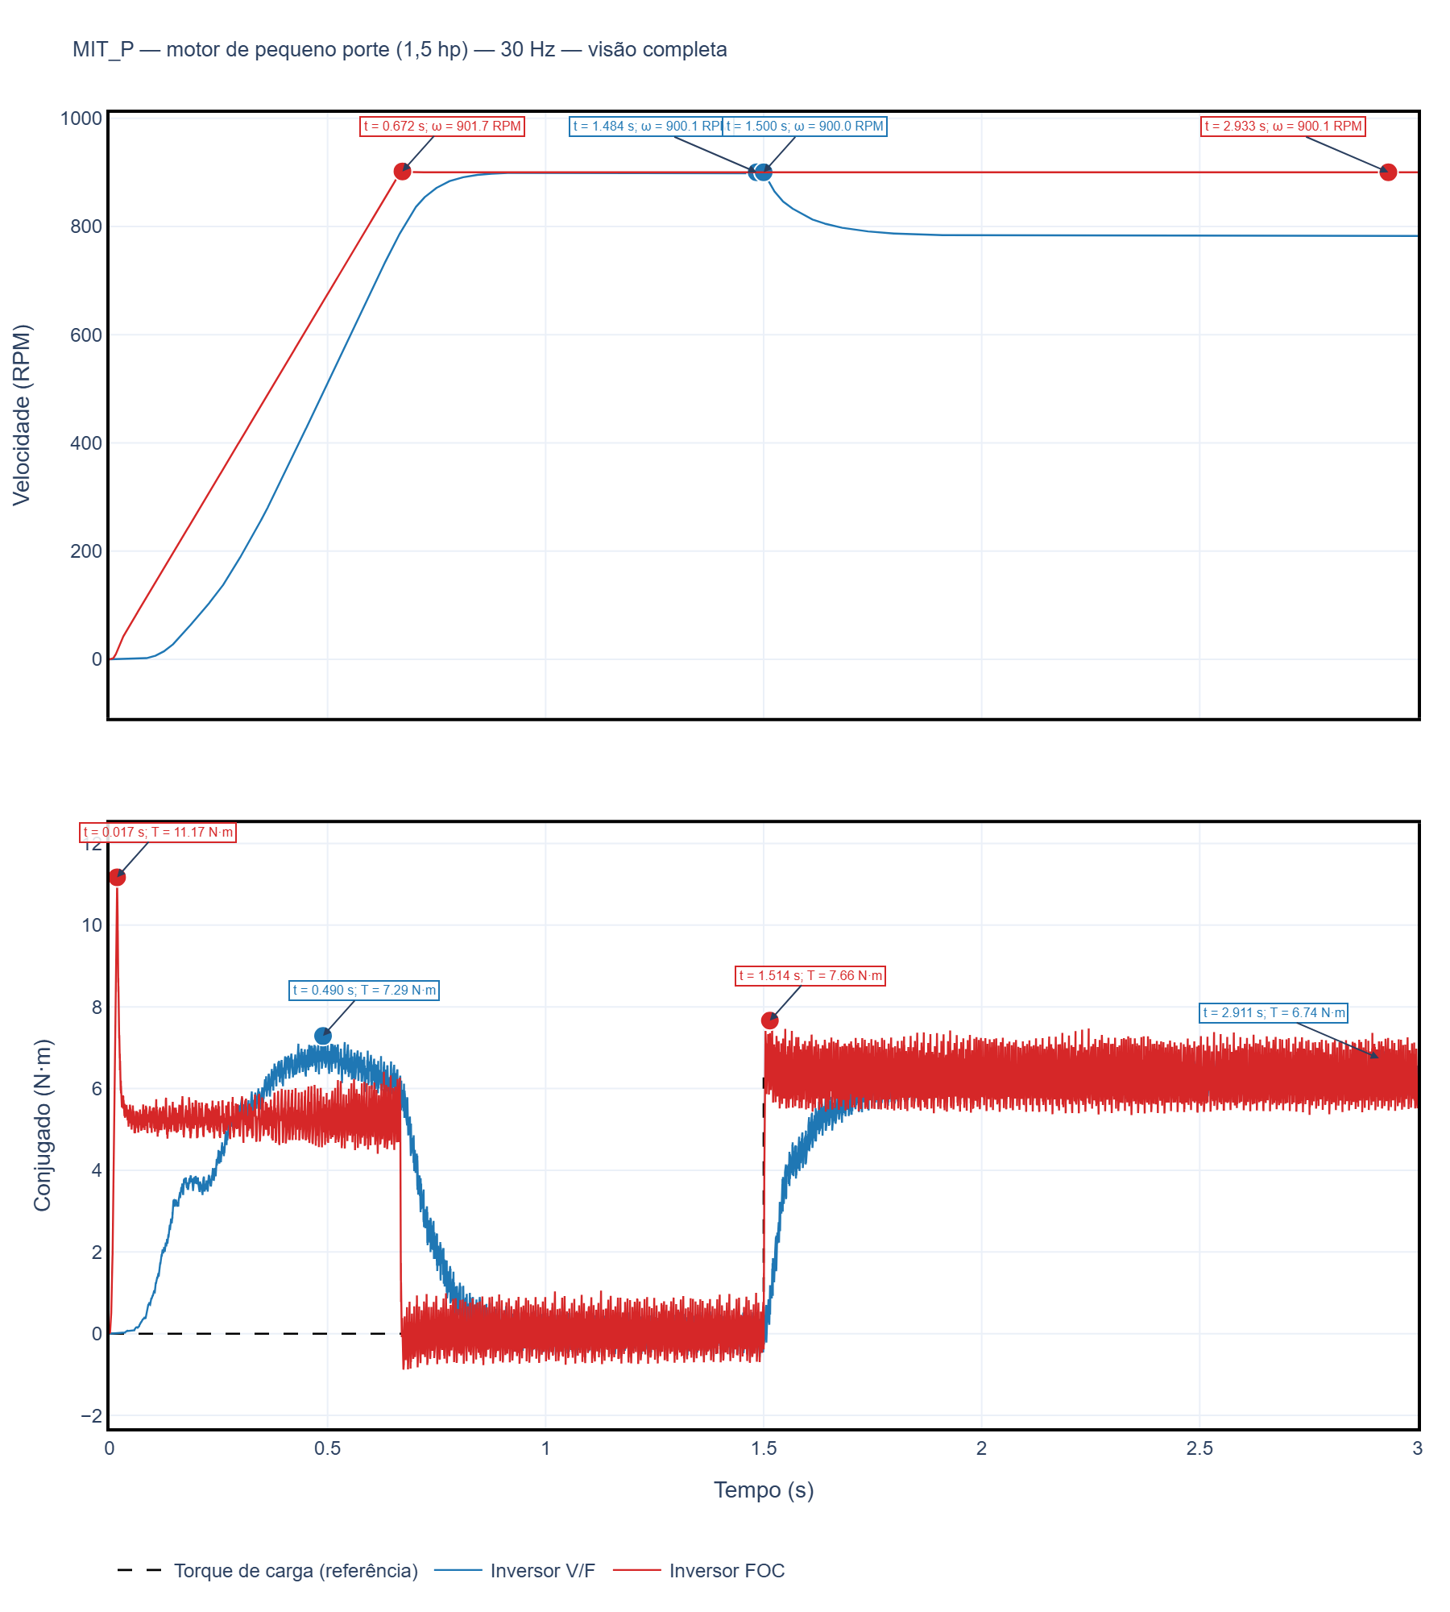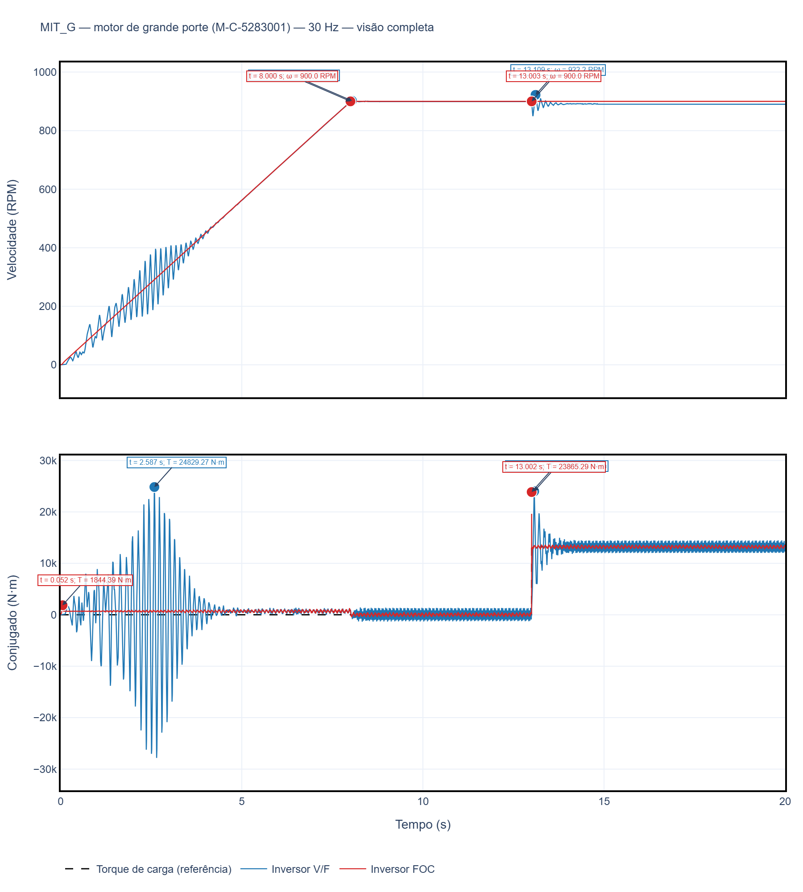

Entrada da carga — V/F x FOC anotado (30 Hz)
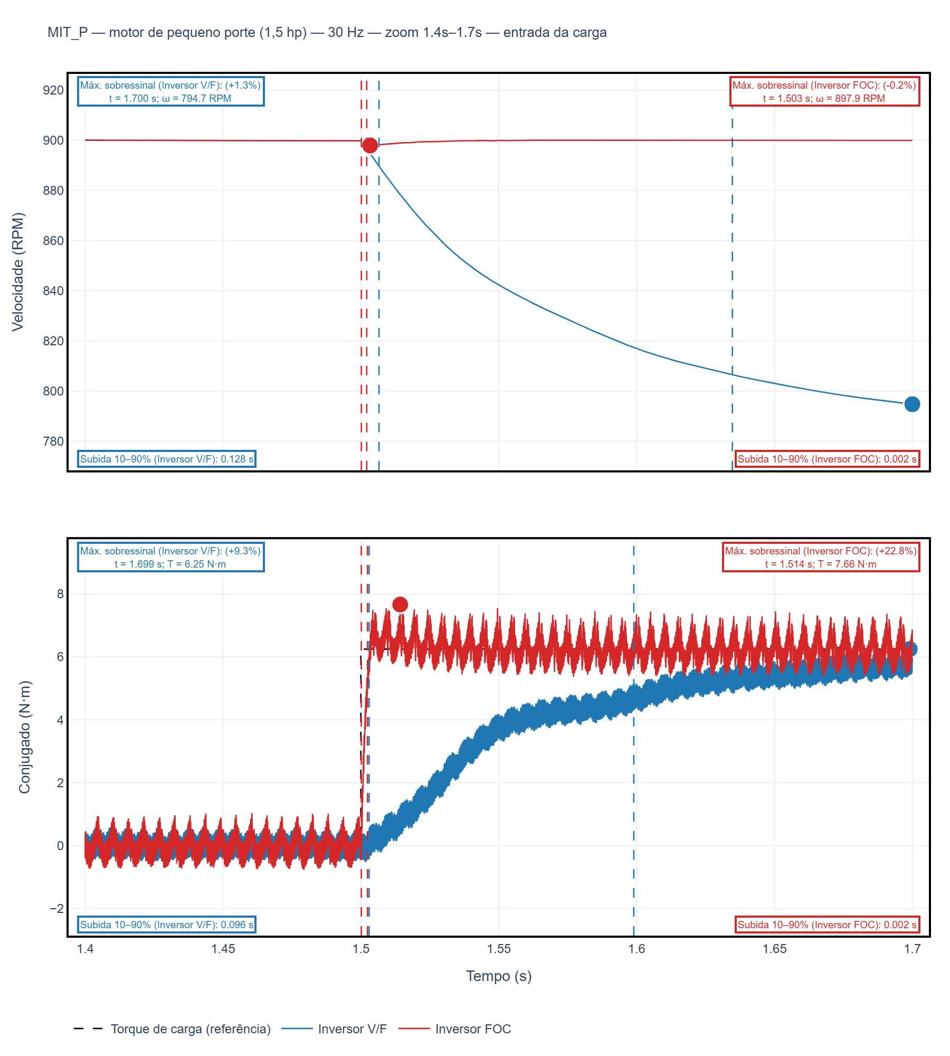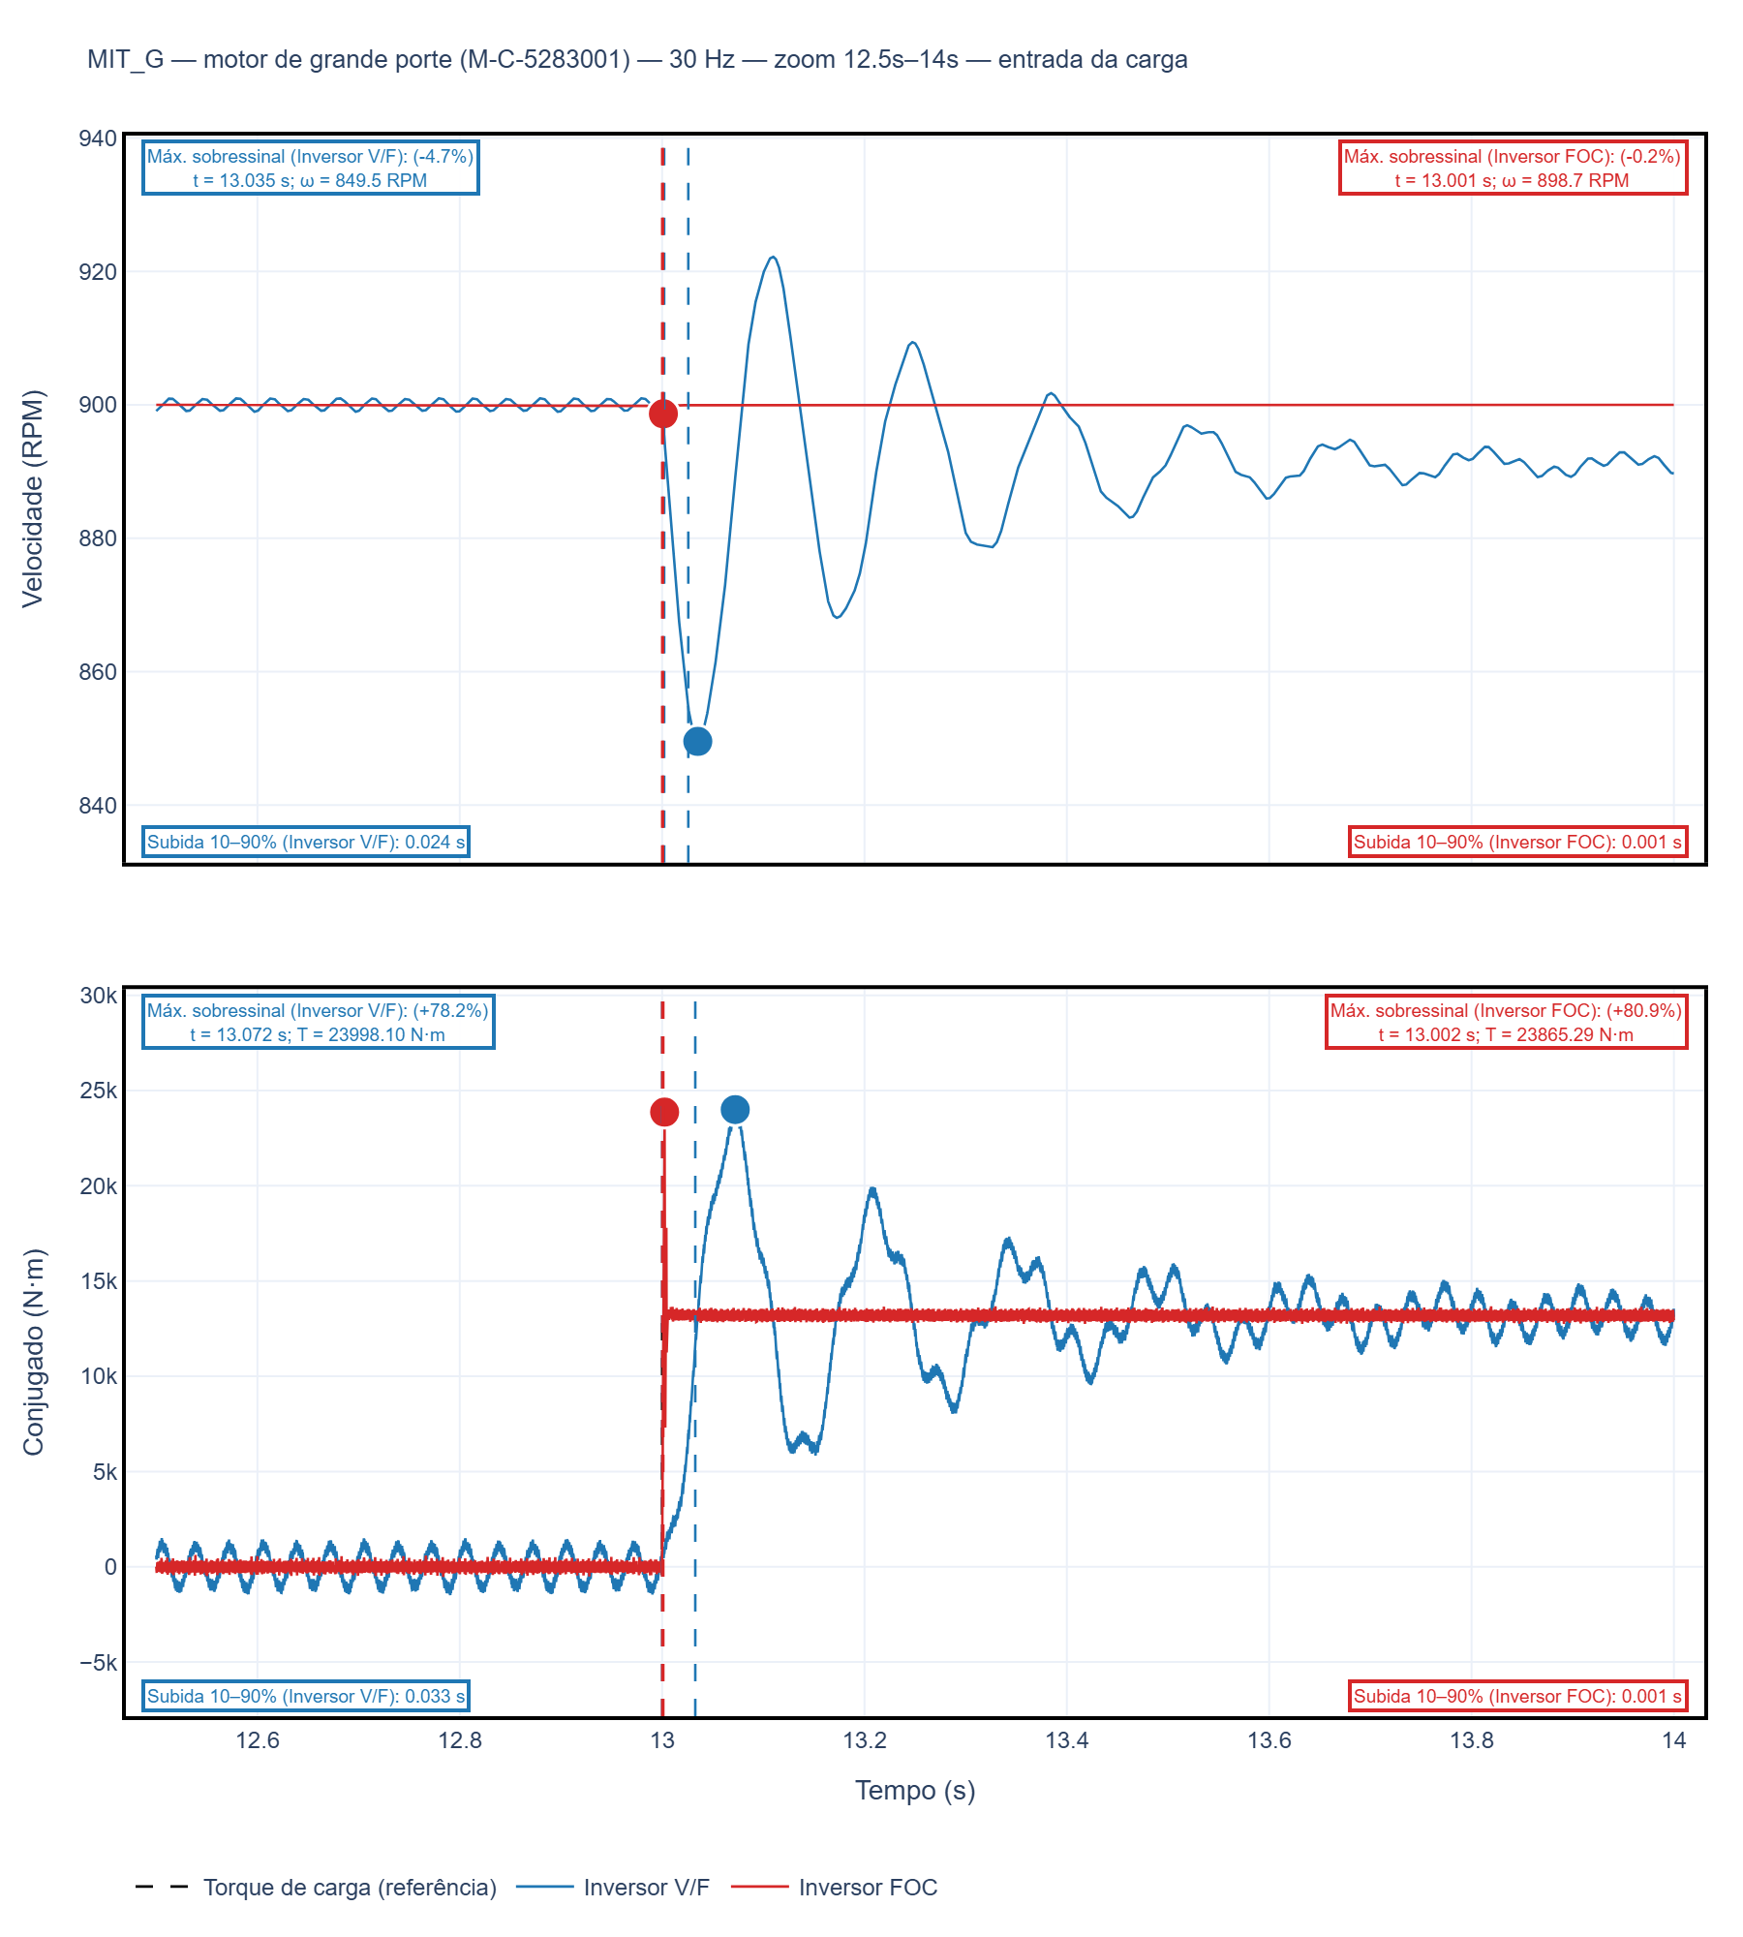

Entrada da carga: detalhe (30 Hz)
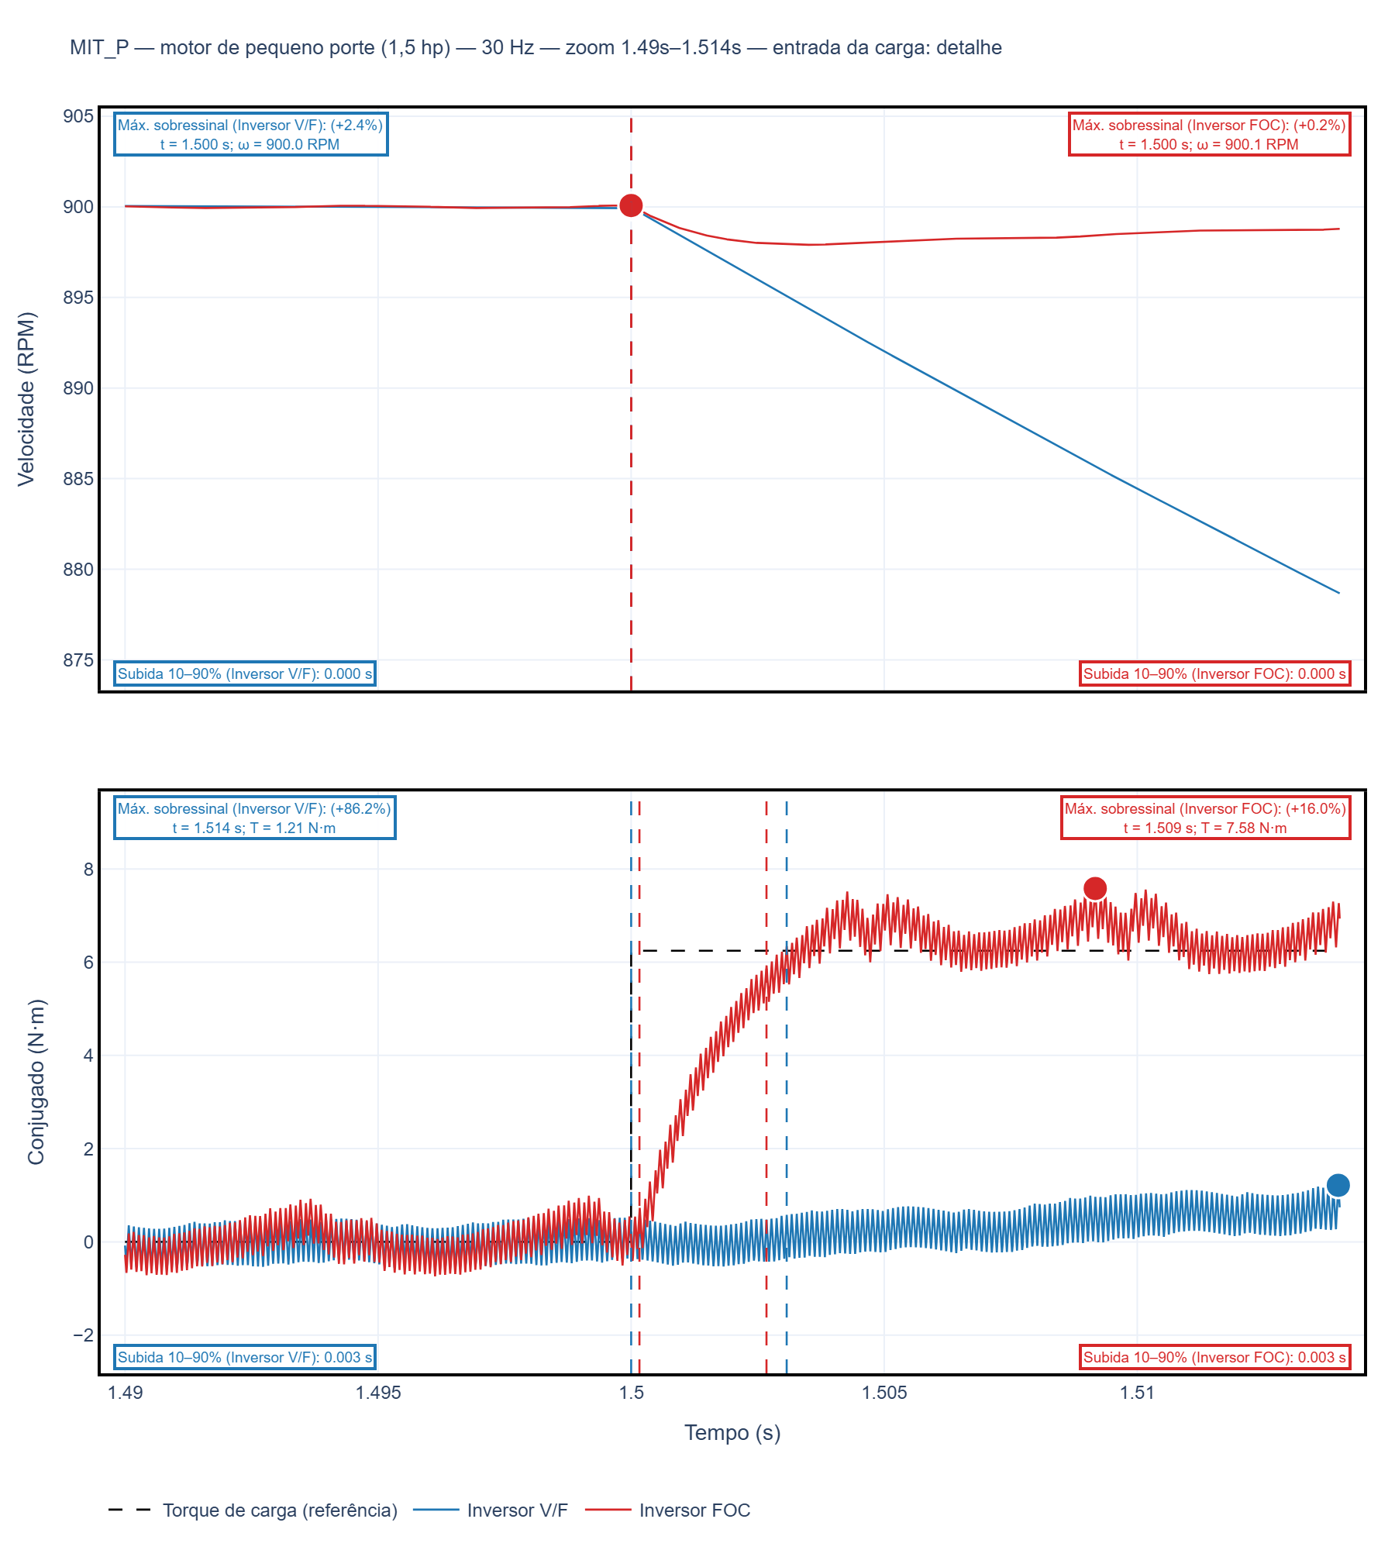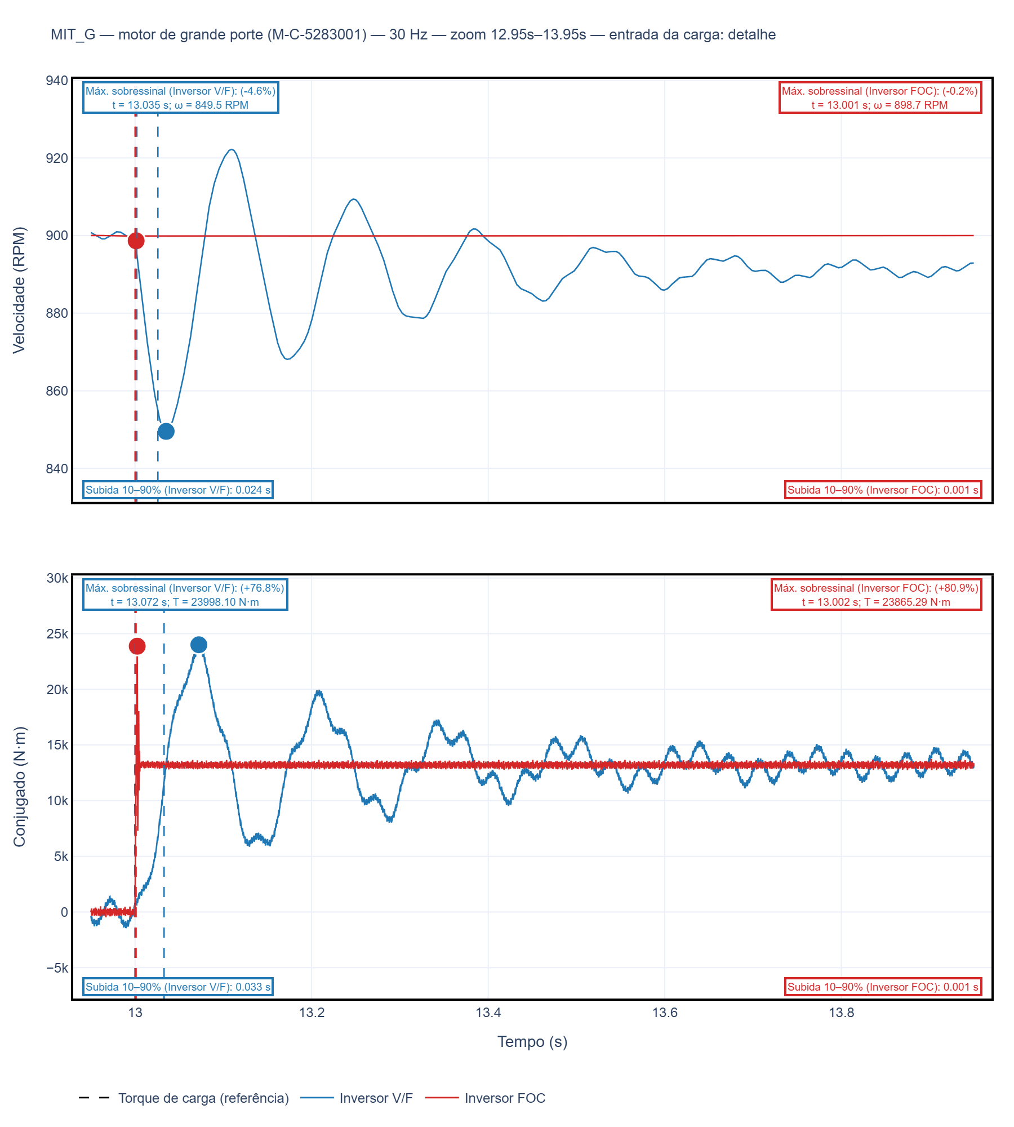

Chegada na referência de velocidade (30 Hz)
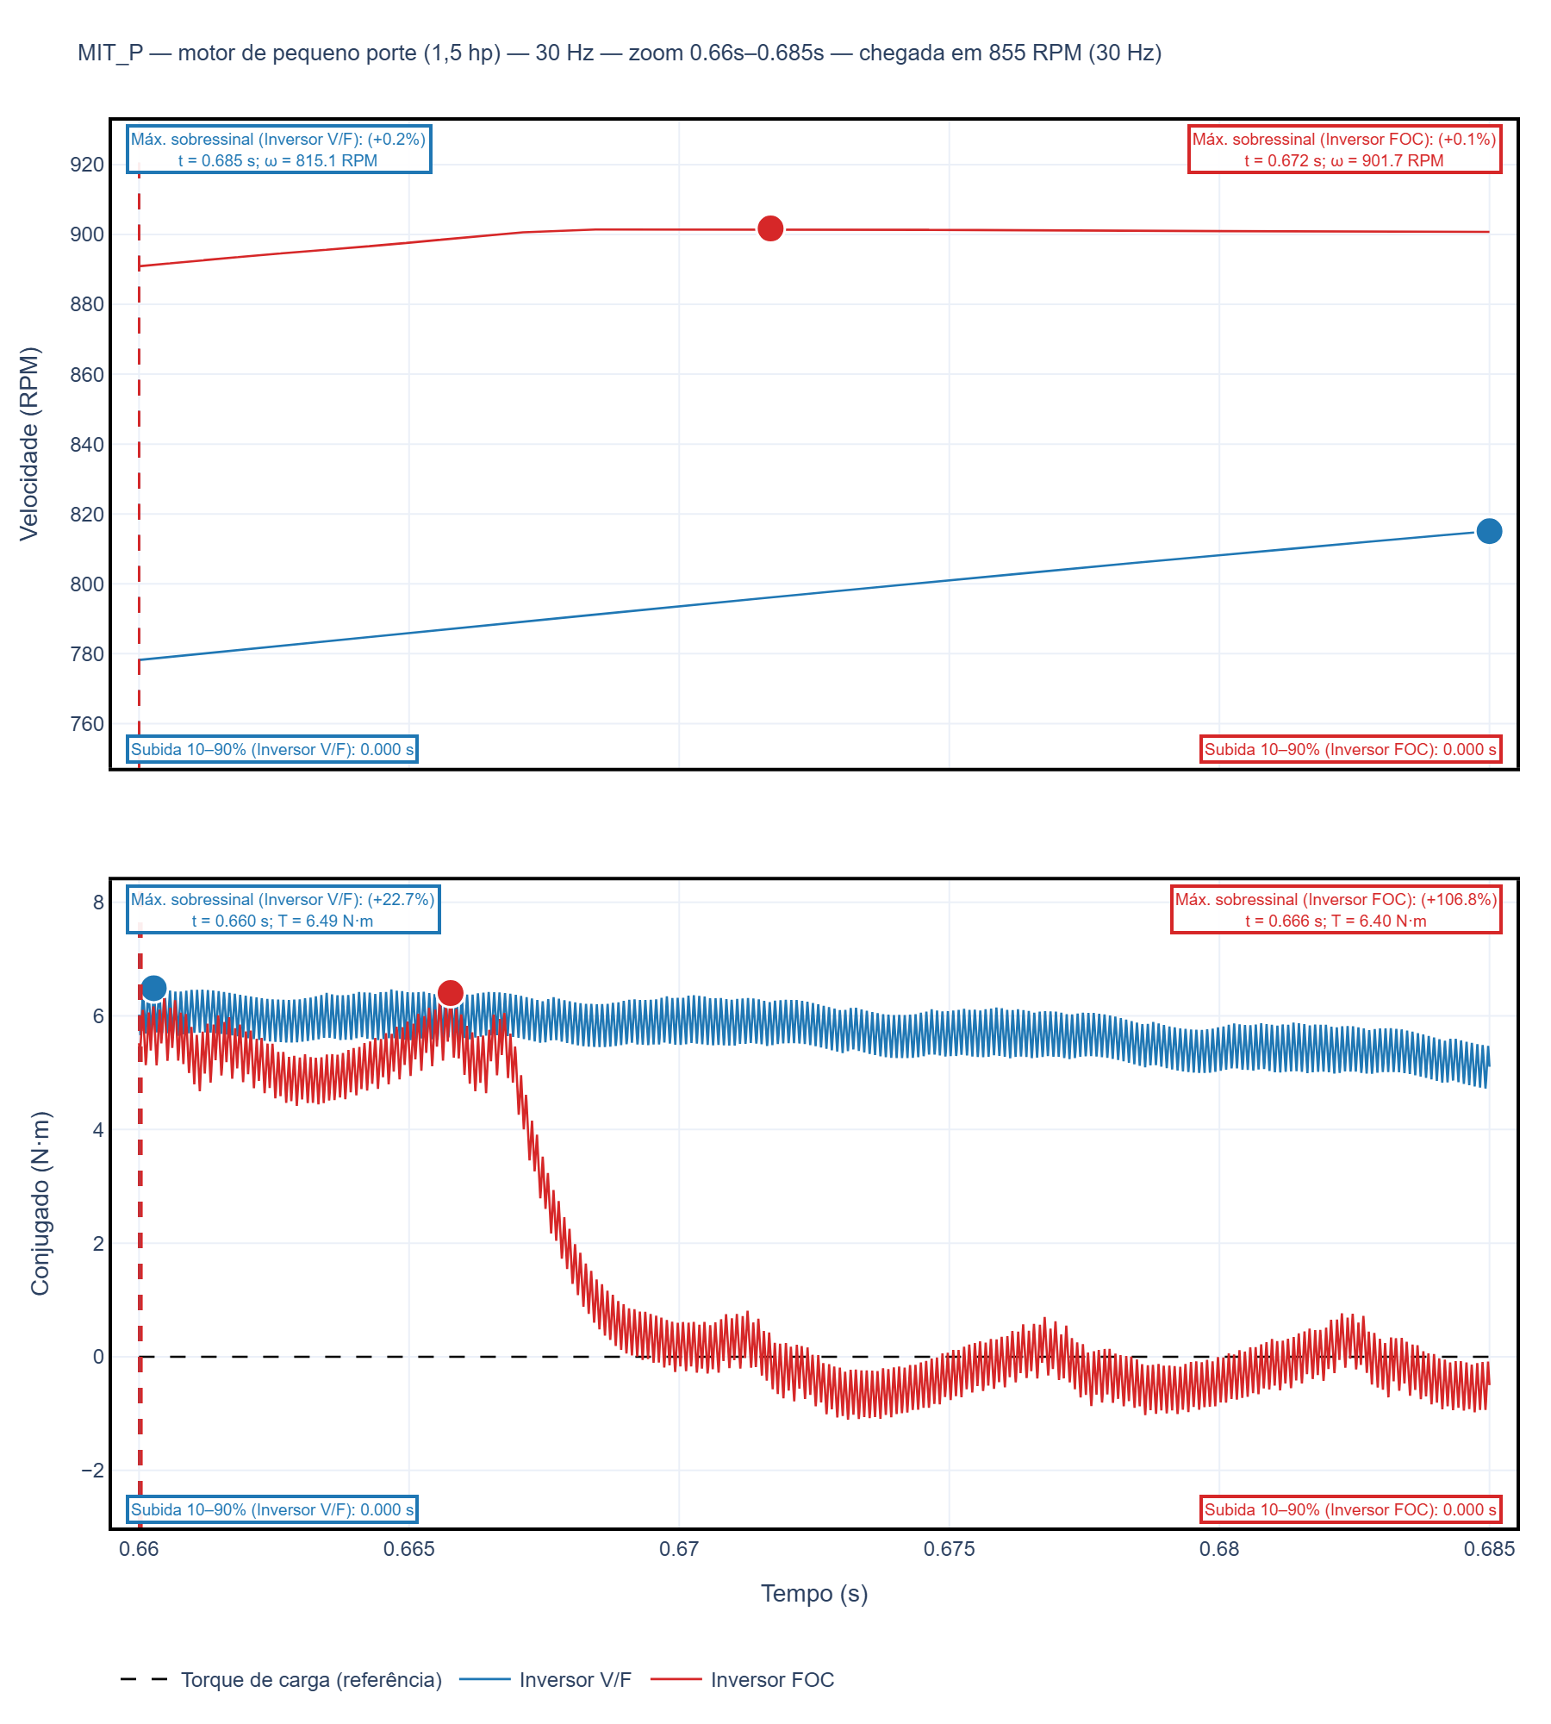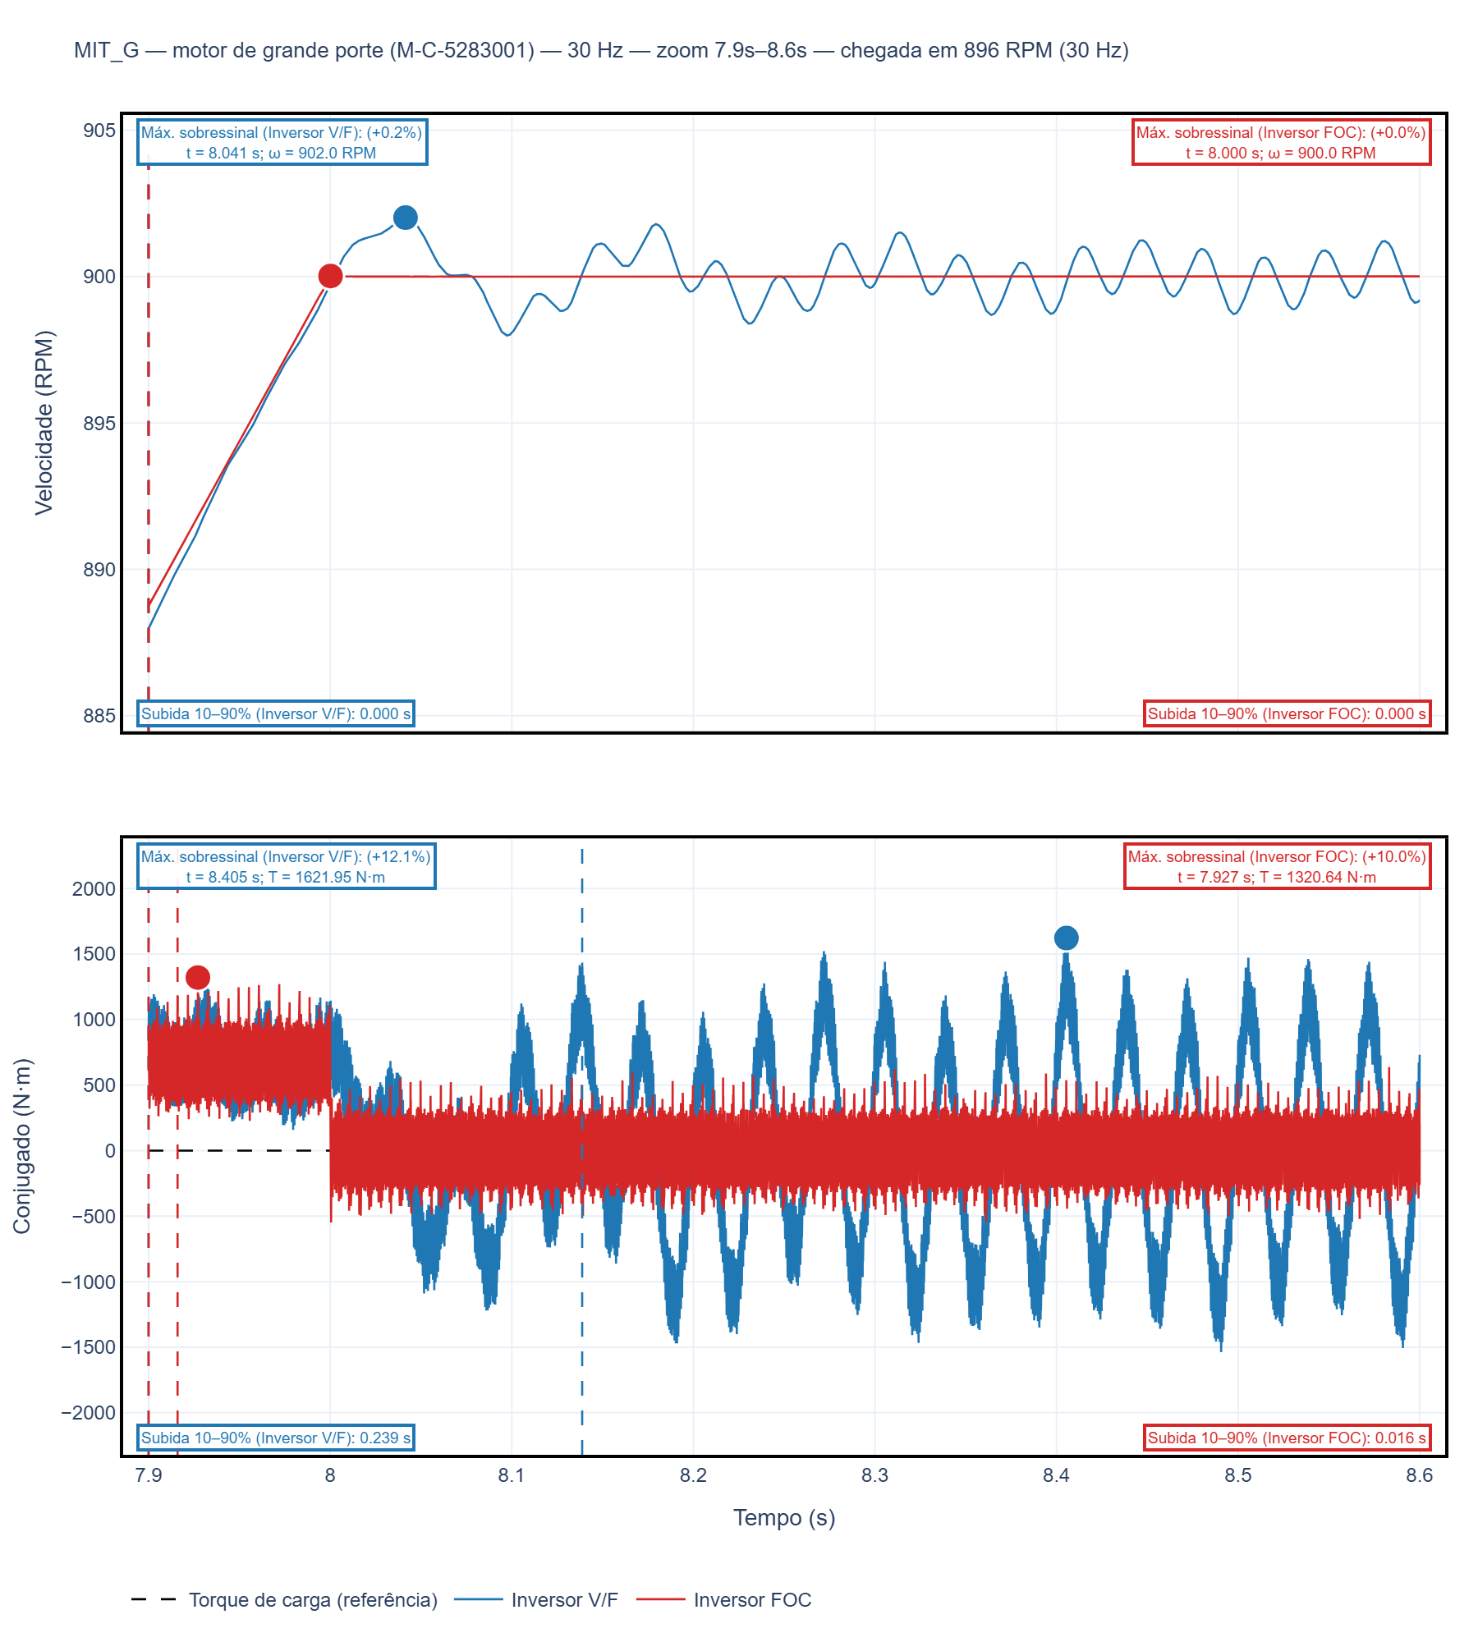

Quadro comparativo dos índices
Inversor V/F — Chegada na referência — Velocidade
Motor | Sobressinal (%) | Subida (s)
MIT_P | +0.0 | 0.468
MIT_G | +0.2 | 6.500
Inversor V/F — Chegada na referência — Conjugado
Motor | Sobressinal (%) | Subida (s)
MIT_P | +116.7 | 0.288
MIT_G | -211.8 | 1.923
Inversor V/F — Entrada da carga — Velocidade
Motor | Sobressinal (%) | Subida (s)
MIT_P | +0.1 | 0.198
MIT_G | -4.6 | 0.024
Inversor V/F — Entrada da carga — Conjugado
Motor | Sobressinal (%) | Subida (s)
MIT_P | +7.9 | 0.117
MIT_G | +78.5 | 0.033
Inversor FOC — Chegada na referência — Velocidade
Motor | Sobressinal (%) | Subida (s)
MIT_P | +0.2 | 0.534
MIT_G | +0.0 | 6.400
Inversor FOC — Chegada na referência — Conjugado
Motor | Sobressinal (%) | Subida (s)
MIT_P | +178.8 | 0.011
MIT_G | +14.0 | 0.034
Inversor FOC — Entrada da carga — Velocidade
Motor | Sobressinal (%) | Subida (s)
MIT_P | -0.2 | 0.002
MIT_G | -0.2 | 0.001
Inversor FOC — Entrada da carga — Conjugado
Motor | Sobressinal (%) | Subida (s)
MIT_P | +22.8 | 0.002
MIT_G | +80.9 | 0.001

Conclusões
- A causa raiz identificada — a banda dos PIs do FOC calculada a partir de frequency_s sem converter de rad/s para Hz antes de dividir por 8 — inflava todos os ganhos em cerca de 2π (~6,28×). A correção foi aplicada uma única vez, na biblioteca (InverterFOC.__init__), e vale para os dois motores em qualquer frequência de referência.
- Com os ganhos corrigidos, o barramento ajustado para 1,414 × V_linha e o passo interno de simulação em 1 × 10⁻⁶ s (200 amostras por período de chaveamento), os ensaios a 30 Hz foram reproduzidos de forma consistente para os dois motores, sempre sobre o sinal bruto medido.
- V/F e FOC usam a mesma rampa de referência em cada motor (o experimento de encurtar a rampa do FOC para acelerar no limite de corrente, como a partida direta, foi desfeito nesta rodada).

